Jaarverslag schooljaar 2022-2023

Beste ouders/verzorgers,

Voor u ligt het jaarverslag van de Ouderraad van de Openbare Jenaplan Basisschool De Lichtstraat. Wij brengen u graag op de hoogte van de activiteiten in het afgelopen schooljaar 2022-2023.

Aan het einde van het jaar hebben we afscheid genomen van Lieke Kuijpers. Lieke is zeker 3 jaar actief geweest in de Ouderraad, waarvoor hartelijke dank!

De leden van de Ouderraad waren:
- Marco van den Oetelaar (voorzitter)
- Antoinet van der Putten (penningmeester)
- Lieke Kuijpers
- Byung Sook Pattinaja
- Susan Brink
- Paula Burgerhof
- Maarten van den Brand (secretaris)

De Ouderraad werd bijgestaan door Sanne van de Ven namens de school.

Er werd zeven keer vergaderd.

Mocht u het leuk vinden om het team van de Ouderraad te komen versterken dan wordt u hiertoe van harte uitgenodigd. Het is mogelijk een mail te sturen naar or@delichtstraat.nl, maar natuurlijk kunt u een van ons ook persoonlijk benaderen. Door activiteiten mee te organiseren en uit te voeren krijgt u een prachtige inkijk in het reilen en zeilen binnen de Lichtstraat.

Hier volgt een verslag van de volgende activiteiten:
1. Festiviteiten
2. De Schoolfotograaf
3. Buitenschoolse activiteiten
4. Overige activiteiten/ bijdragen van de Ouderraad

1. Festiviteiten

Een groot aantal van de festiviteiten die plaatsvinden op de Lichtstraat, worden georganiseerd door deelcommissies. Deze commissies bestaan uit leden van de Ouderraad, ouders en leerkrachten. U kunt zich altijd opgeven voor deze deelcommissies. Op deze manier draagt u bij aan een leuke festiviteit en ziet u de school eens van binnenuit. De deelcommissie komt een aantal keer bij elkaar om te vergaderen, daarnaast zijn zij aanwezig bij de festiviteit zelf. Over het algemeen valt de tijdsinvestering mee is onze ervaring. En uw kind vindt het geweldig dat u mee heeft gedaan aan de organisatie en de festiviteit zelf! Mocht u meer willen weten dan kunt u vrijblijvend contact opnemen met de Ouderraad.

Sinterklaas
Op 29 nov mocht iedereen zijn schoen zetten op school. Daar hadden Pieten een mandarijn in gestopt, deze waren gesponsord door de Jumbo op het Moleneindplein. En rommelpiet heeft ook dit jaar de klassen overhoop gehaald.
Op 5 december was het dan zover, Sinterklaas met zijn Pieten kwamen een bezoek brengen aan onze school. Op het schoolplein speelden muzikanten Sinterklaasmuziek, dat was een muzikale binnenkomer voor de leraren, ouders, kinderen en Sinterklaas met zijn Pieten. Daarna werden ze door de hele school ontvangen op het podium. Waarna zij in de onder- en middenbouw aan elke klas een bezoek brachten. Ook hadden zij pietengym, waarbij de Pieten mee gingen gymmen. De topgroep en de bovenbouw heeft Sinterklaas met elkaar gevierd door middel van surprises. En elke klas heeft snoepgoed en klassencadeaus mogen ontvangen. Het was een gezellige dag, hopelijk tot volgend jaar!

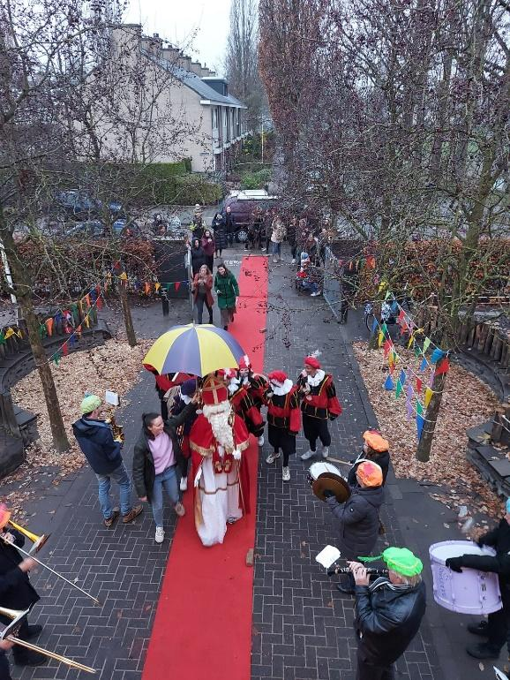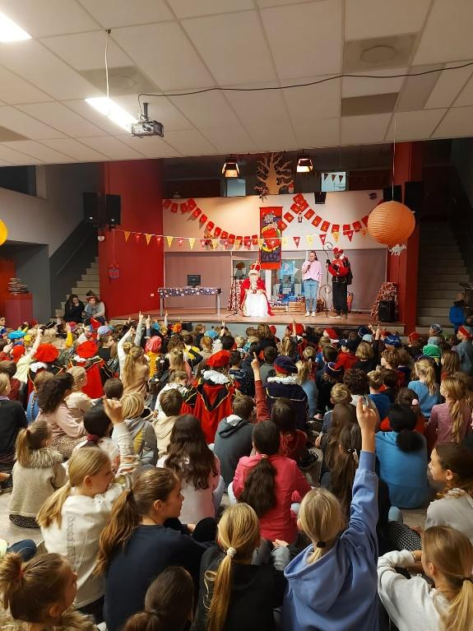
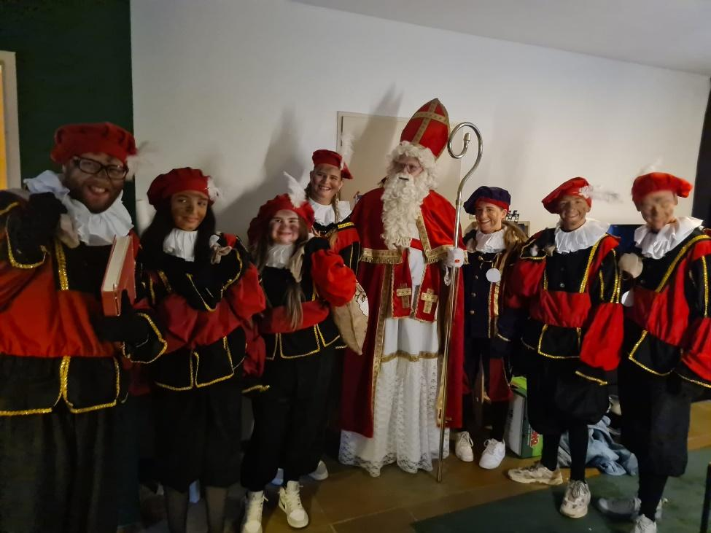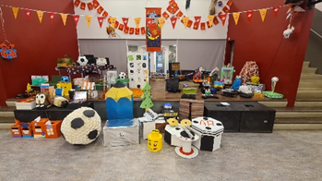

Kerst
Dit jaar werd kerst gevierd in de vorm van een heerlijke kerstlunch. De kinderen hadden zelf een hapje gemaakt en de toetjes werden verzorgd door een moeder uit de onderbouw. Ook dit jaar werd het drinken deels gesponsord door Jumbo Moleneindplein.
Alle kinderen mochten op deze dag in feestelijke kleding naar school komen. Ook konden ze een workshop uitkiezen die in het teken stond van het kerstthema. Zo mochten de kinderen onder andere een kerststukje versieren, windlichtjes maken en kerststerren timmeren. De hal van de school was dit jaar mooi versierd met een kerststal die is gemaakt door een opa van één van de kinderen. We kunnen terugkijken op een gezellig samenzijn met leuke activiteiten.

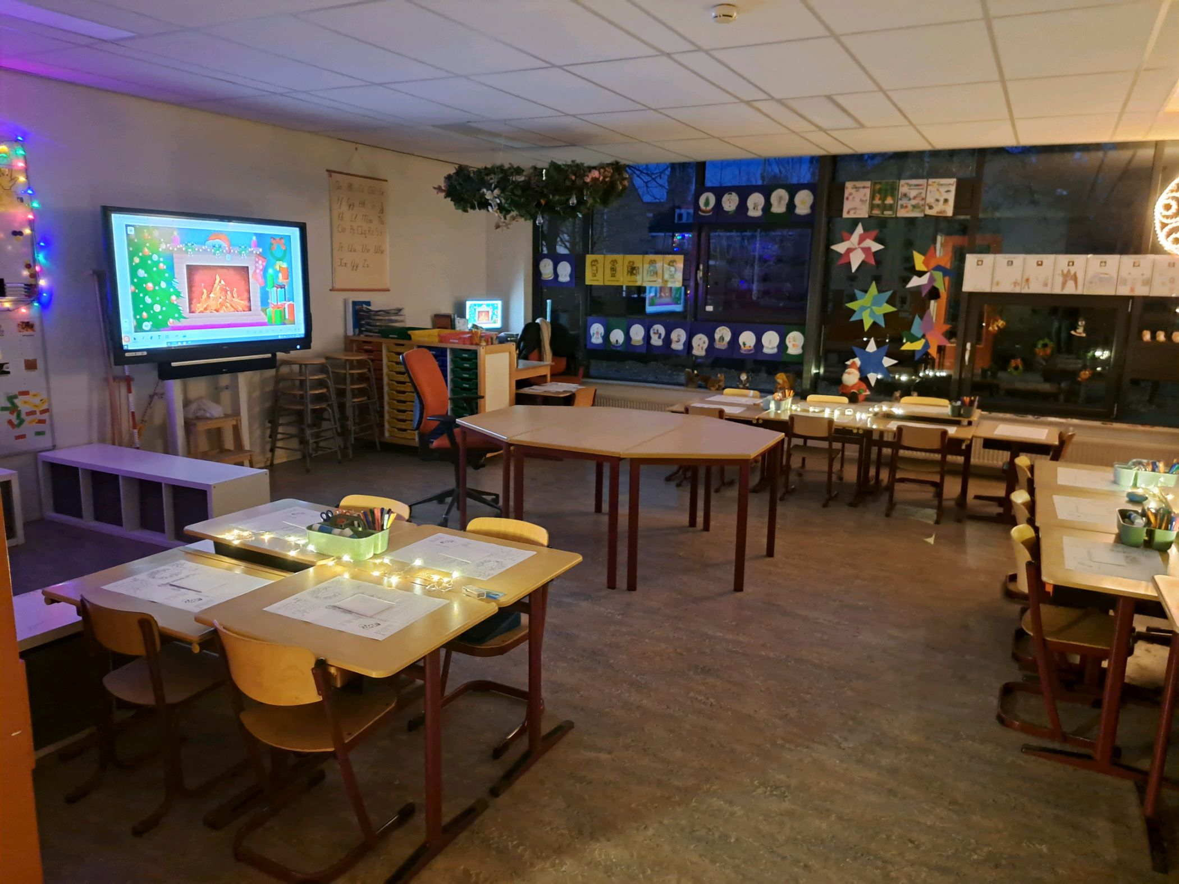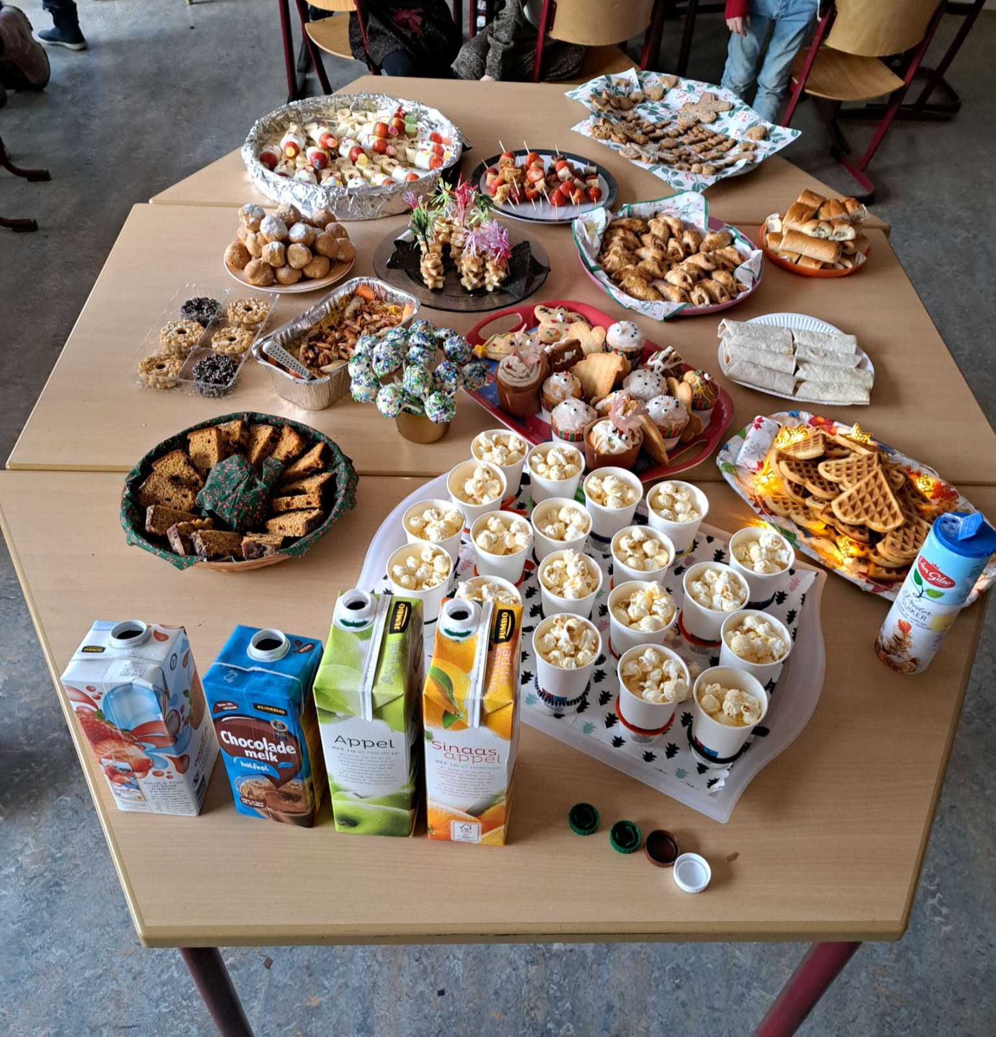

Carnaval

Na een aantal jaren van afzien, mochten we eindelijk weer … het feest der feesten. In de mooiste creaties kwamen de kinderen vrolijk op school om al bij de ingang van de school even gezellig te dansen. Alle stoeltjes werden in de aula gezet, klaar om naar de optredens te kijken die door elke klas was voorbereid.
De eerste optredens werden nog bekeken vanaf de stoel, maar dat is toch moeilijk met die heerlijke carnavalsmuziek. Al snel gingen de kinderen in de zaal de gave dansjes mee doen, waarbij we niet konden voorkomen dat er ook op de stoelen werd gedanst. Wat een feest zeg. Ondertussen waren achter in de zaal vier geweldige ouders fruit aan het snijden die was gesponsord door de Lidl. Fruit smaakt toch echt wel veel lekkerder wanneer het voor je wordt klaargemaakt. Na de pauze mochten we nog meer gaan genieten van optredens, waarbij wederom het dak eraf ging. Wat een feestbeesten zitten er toch op school. Als afsluiting kwam er nog een spontaan optreden van de leerkrachten.
Even afkoelen in de klas, waar de kinderen konden strijden tijdens de echte Lichtstraat-carnavalsquiz. Voor elke bouw was een gave quiz gemaakt, waar de kinderen met veel plezier aan deel hebben genomen. Hoe leuk is het om met een groepje je antwoord duidelijk te maken door samen de polonaise te lopen of lekker te schudden met je billen. Natuurlijk mocht het hossen niet ontbreken. Met alle kinderen in de aula, muziek gedraaid door twee oud-leerlingen en groot en klein samen in de polonaise. Gelukkig kwamen de ouders van de werkgroep ons nog verwennen met een pakje drinken en een zakje chips. Wat hebben wij genoten van dit prachtige feest. Tot volgend jaar!

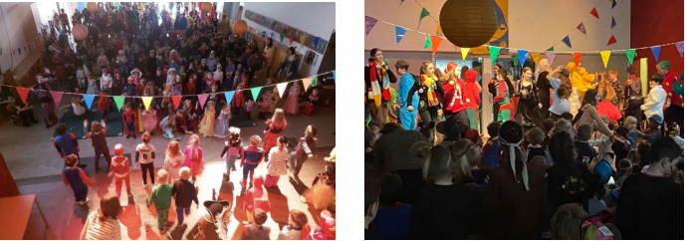
De Lichtstraatdag

Door de harde wind werden de activiteiten naar binnen verplaatst. Daar was wat last-minute organisatietalent voor nodig maar het verliep gelukkig vlekkeloos.
De Lichtstraat dag was een sportieve, creatieve dag met veel verschillende leuke activiteiten. De groepjes met een mooie mix van onder, midden- en bovenbouw liepen onder begeleiding van ouders verschillende locaties in en om de school af: van zaklopen, trommelen en touwtrekken, tot quizzen, dansen en liedjes raden. Het was weer een groot feest!

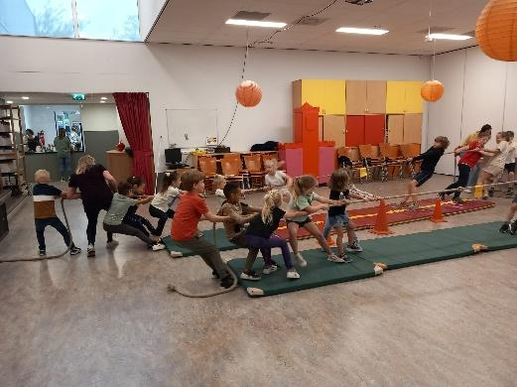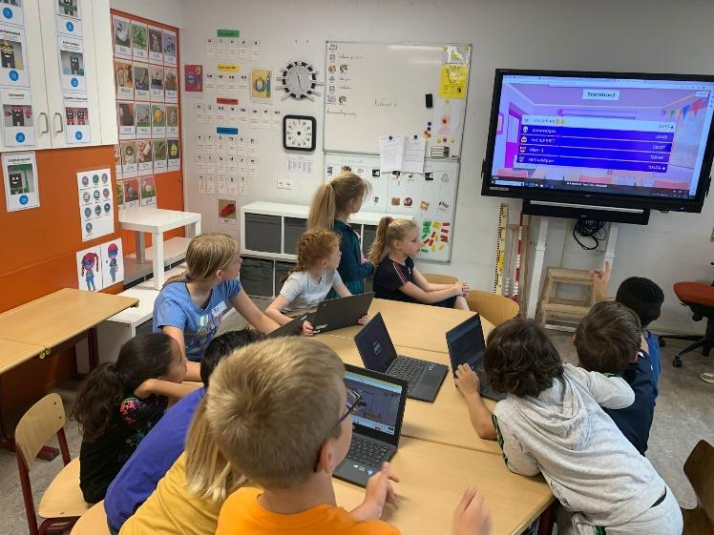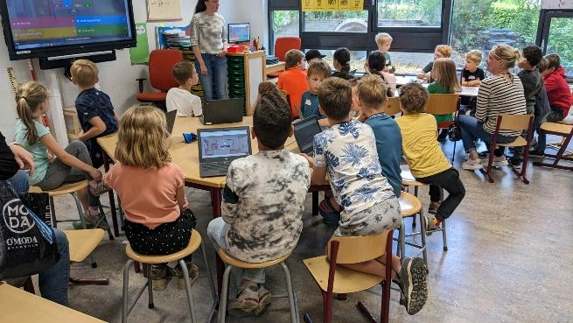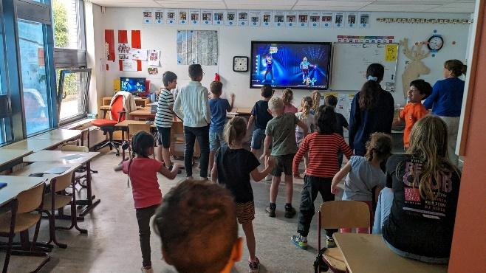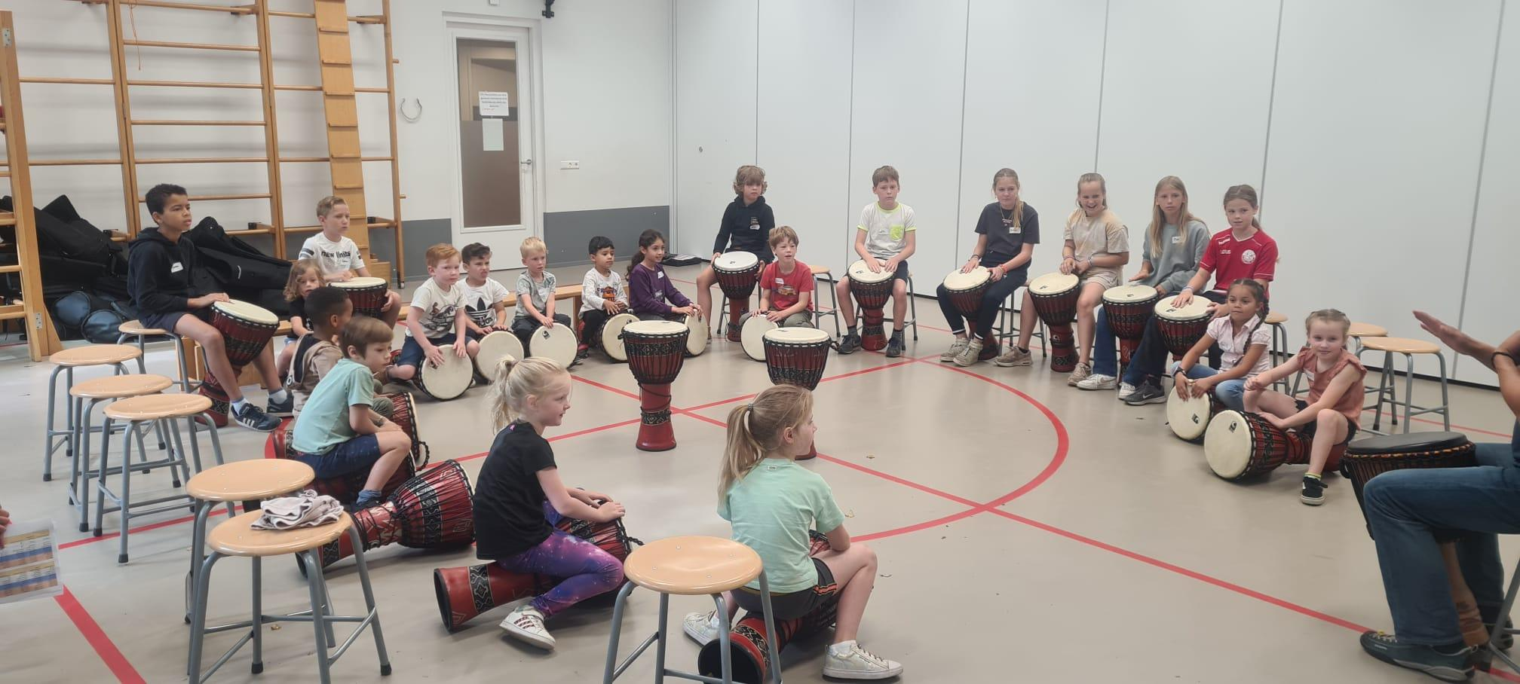

2. De schoolfotograaf

Eind Mei was de schoolfotograaf op school. Door de goede logistieke planning en geweldige medewerking van de kinderen verliepen deze dagen soepel en konden er (meestal) mooie foto’s gemaakt worden van alle kinderen. Er was ook weer de mogelijkheid om met je broer of zus op de foto te gaan. Hier is goed gebruik van gemaakt.

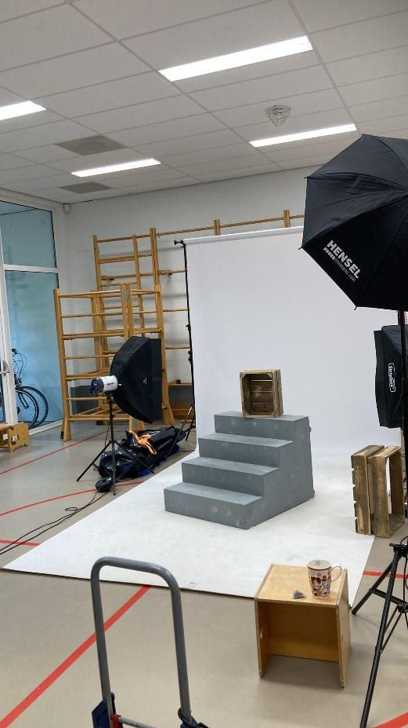

3. Buitenschoolse activiteiten

Voetbaltoernooi
De organisatie van het voetbaltoernooi is inmiddels in handen van Move. Kinderen konden zich inschrijven en hebben in de mooie oranje shirts van de Lichtstraat hun beste voetbalvaardigheden laten zien.

Avondvierdaagse
De avond4daagse is dit jaar gelopen voor de 24ste keer. Ook de kinderen van de Lichtstraat met hun ouders/begeleiders liepen mee. We kleurden mooi oranje met z’n allen in de ‘stoet’. Met veel plezier en mooi weer zijn de avonden beleefd. Op de laatste avond werden we binnengehaald door een aantal enthousiaste leerkrachten van de Lichtstraat. Van hen kregen we de beroemde medaille uitgereikt. Helaas hebben we dit jaar niet de prijs voor de meeste deelnemers in ontvangst mogen nemen. We hopen dat er volgend jaar weer veel deelnemers mee zullen doen.
Volgend jaar vindt de avondvierdaagse 11 t/m 14 juni plaats. We hopen dat er weer veel deelnemers mee zullen doen!

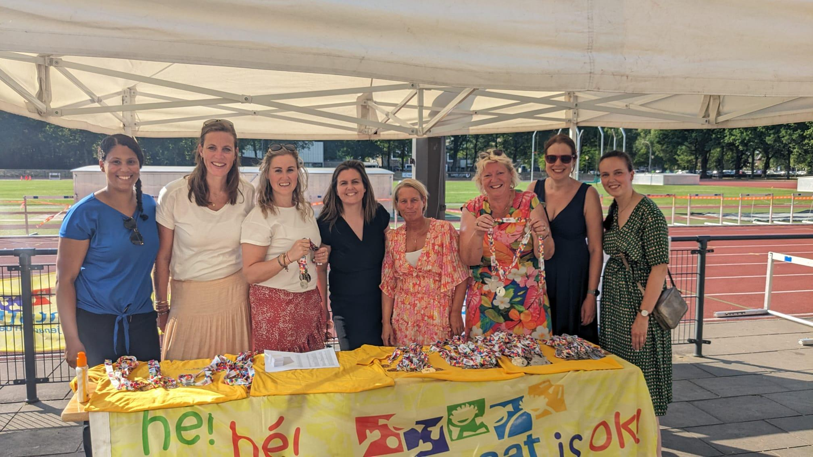

4. Overige activiteiten van de ouderraad

Schoolverlatersboekjes
Het schoolverlatersboekje is een traditie op de Lichtstraat. Alle kinderen maken gedurende hun loopbaan op school, ieder jaar een tekening. De Ouderraad voegt deze tekeningen samen met mooie foto’s, persoonlijke woordjes van de leerkrachten en directeur, liedjes, en andere teksten. Dit wordt gebundeld en aan het einde van de schoolcarrière krijgt elke schoolverlater een persoonlijk boekje uitgereikt. Voor veel kinderen is dit een prachtig aandenken aan de basisschooltijd.

Musical
Op de Lichtstraat voeren de kinderen van groep 8 een musical op. Wekenlang werden er rollen verdeeld, geoefend en decors gebouwd.
Vanuit de Ouderraad werd er gezorgd voor een hapje en een drankje na afloop van de avondvoorstelling. Met het mooie weer kon er een “bar” buiten gecreëerd worden waar de leerkrachten, ouders en kinderen lekker even konden nagenieten van een indrukwekkende avond.

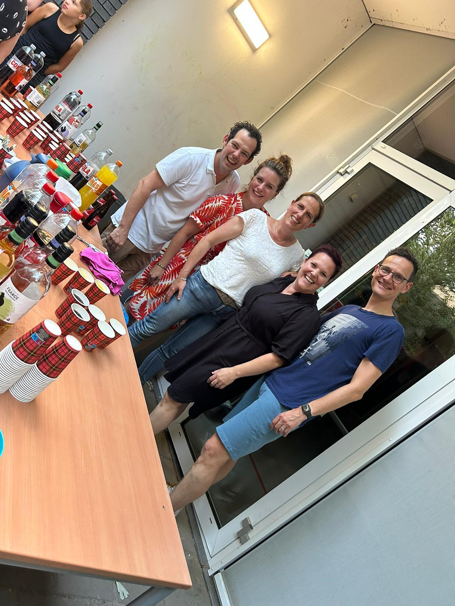

Schermen en stoeltjes voor buiten
Afgelopen jaar hebben we naast de bijdragen in festiviteiten, ook enkele andere middelen voor de school en kinderen kunnen aanschaffen. Zo hebben we nu speciale buitenstoeltjes beschikbaar, zodat de kinderen ook goed buiten les kunnen krijgen en schermen voor op het podium, zodat de maandvieringen en musicals nog beter van het podium zullen schitteren
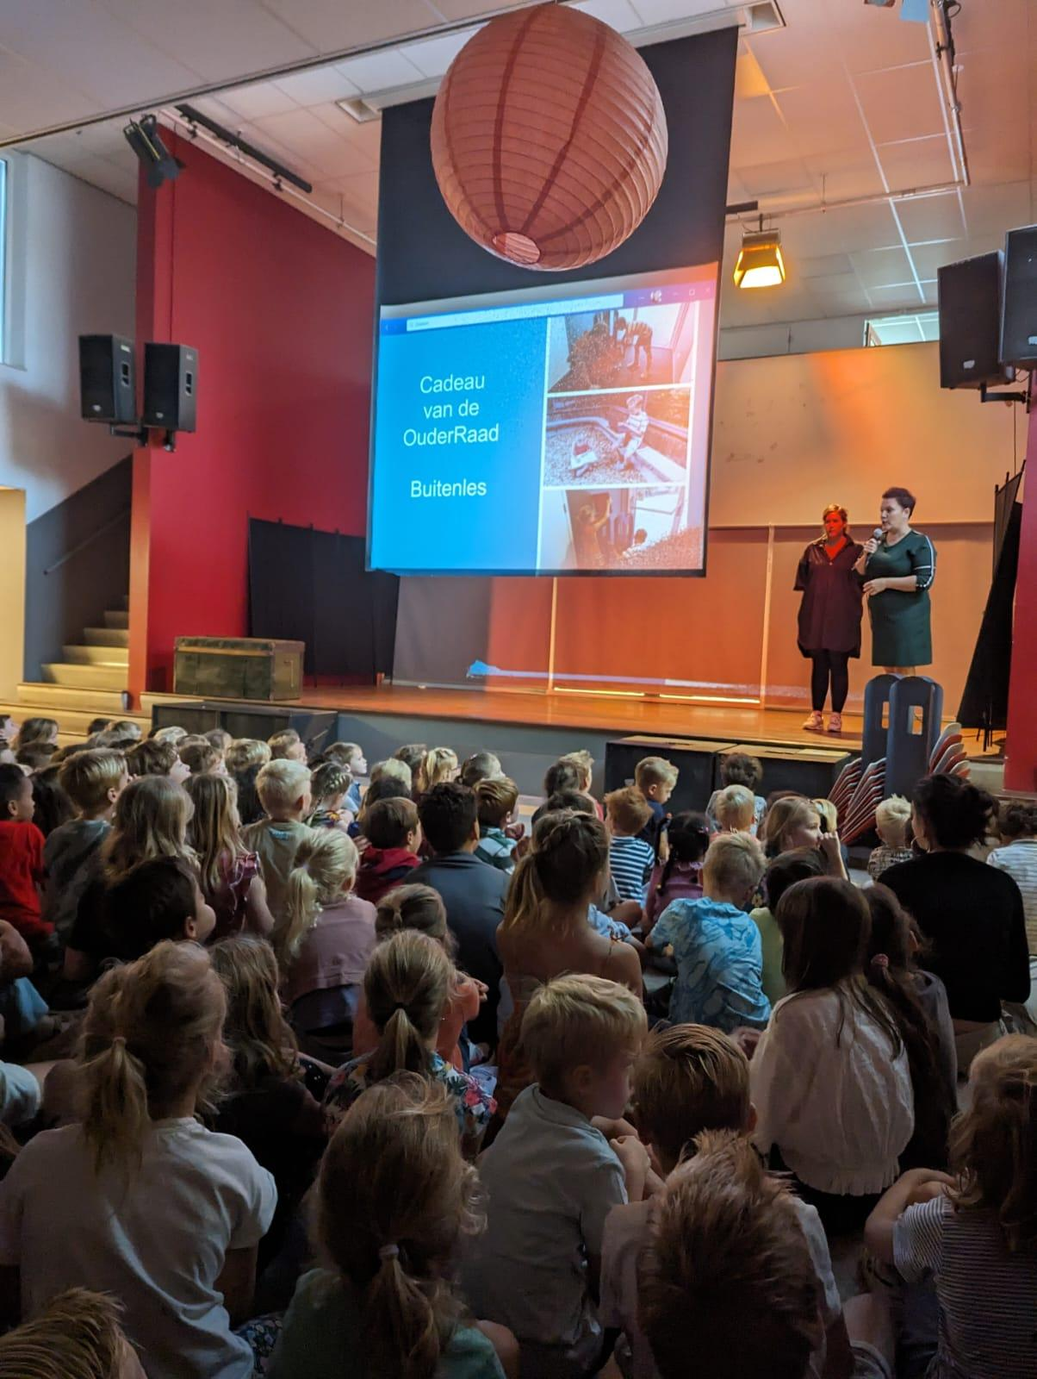
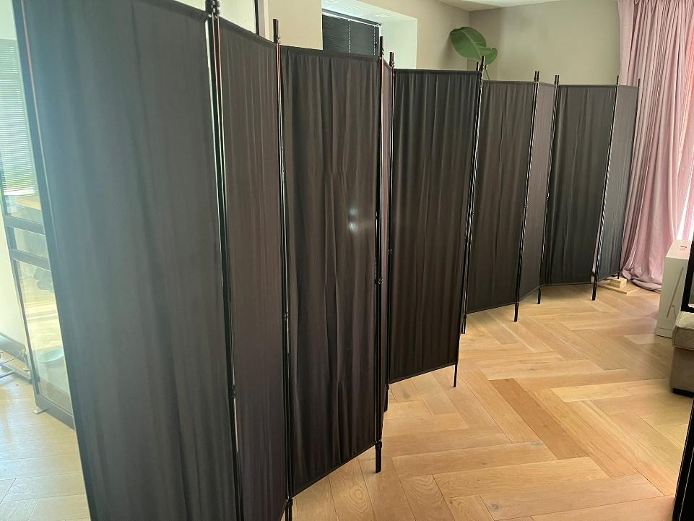
Verslaglegging
De Ouderraad wil graag aan alle ouders kenbaar maken wat wij doen met de vrijwillige ouderbijdragen. Dat gebeurt onder meer door rapportages via Parro. Daarnaast wordt het jaarverslag en het financieel verslag aan alle ouders na de jaarvergadering verzonden.
Op deze manier hoopt de Ouderraad ook duidelijk te maken dat naast een financiële bijdrage het ook mogelijk (en nodig) is dat ouders deelnemen aan commissies bij evenementen of buitenschoolse activiteiten.

Nawoord
Voor vragen en/of opmerkingen met betrekking tot de school kunt u schriftelijk bij ons terecht via ons e-mailadres or@delichtstraat.nl of persoonlijk via een van de Ouderraadleden.

De Ouderraad bedankt alle ouders/verzorgers die ons tijdens allerlei activiteiten door het jaar heen hebben geholpen! Ook bedankt de Ouderraad alle ouders/verzorgers die door het bijdragen in de ouderbijdrage, het mogelijk hebben gemaakt dat er zoveel activiteiten zijn ondernomen. Zonder alle hulp en inzet hadden wij niet kunnen functioneren.

Secretaris Ouderraad o.j.b.s. de Lichtstraat

